ملاحظة | اسم الاب | تاريخ ومكان الميلاد | الاســــــــــــــم | اللقـــــــــــب | رقم القيد | ترتيب
 |  |  |  |  |  | 1
 |  |  |  |  |  | 2
 |  |  |  |  |  | 3
 |  |  |  |  |  | 4
 |  |  |  |  |  | 5
 |  |  |  |  |  | 6
 |  |  |  |  |  | 7
 |  |  |  |  |  | 8
 |  |  |  |  |  | 9
 |  |  |  |  |  | 10
 |  |  |  |  |  | 11
 |  |  |  |  |  | 12
 |  |  |  |  |  | 13
 |  |  |  |  |  | 14
 |  |  |  |  |  | 15
 |  |  |  |  |  | 16
 |  |  |  |  |  | 17
 |  |  |  |  |  | 18
 |  |  |  |  |  | 19
الجمهورية الجزائرية الديمقراطية الشعبية
وزارة التربية الوطنيّة
قائمة تلاميذ السنة : (2014/2015)
الأستاذ(ة)...........................................
مدرسة :.............................................

ملاحظة | اسم الاب | تاريخ ومكان الميلاد | الاســـــــــــــم | اللقــــــــب | رقم القيد | ترتيب
 |  |  |  |  |  | 1
 |  |  |  |  |  | 2
 |  |  |  |  |  | 3
 |  |  |  |  |  | 4
 |  |  |  |  |  | 5
 |  |  |  |  |  | 6
 |  |  |  |  |  | 7
 |  |  |  |  |  | 8
 |  |  |  |  |  | 9
 |  |  |  |  |  | 10
 |  |  |  |  |  | 11
 |  |  |  |  |  | 12
 |  |  |  |  |  | 13
 |  |  |  |  |  | 14
 |  |  |  |  |  | 15
 |  |  |  |  |  | 16
 |  |  |  |  |  | 17
 |  |  |  |  |  | 18

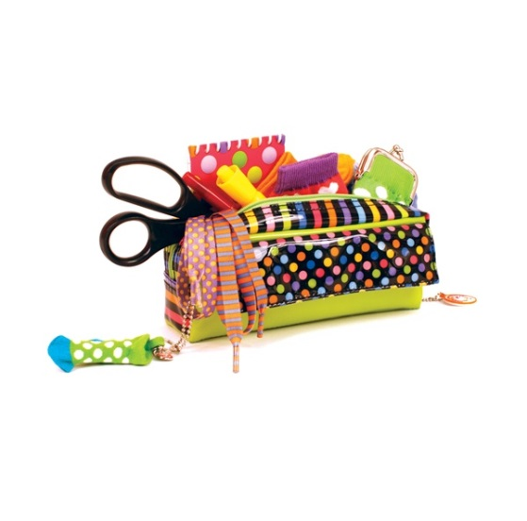
الأستاذ(ة)

المدير(ة)

المفتش(ة)

